# ***Лабораторна робота №4.***

# ***Дослідження заломлення світла.***

# **Мета***: ознайомитись із способом дослідження заломлення світла на межі поділу двох середовищ. Визначити показник заломлення різних середовищ відносно повітря.* Навчитись використовувати віртуальні симуляції https://phet.colorado.edu/ [1] для фізичних досліджень, вимірювань та обчислень. Формувати практичні навички та вміння самостійно вести дослідницьку роботу, аналізувати результати дослідів та робити висновки, використовувати набуті знання в повсякденному житті. Розвивати в учнів пізнавальний інтерес.

# **Обладнання:** *Смартфон, планшет, ноутбук, ПК. Зошит, ручка.*

**Хід роботи**

1. **Перейдіть по посиланню і відкрийте симуляцію.**

<https://phet.colorado.edu/sims/html/bending-light/latest/bending-light_en.html> [2], або скористайтесь QR-кодом (рис.1).

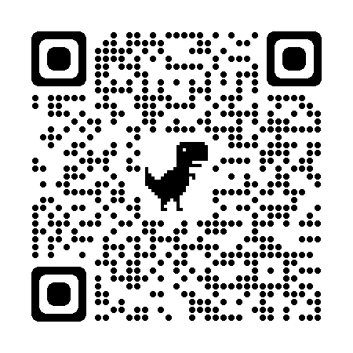

Рис. 1

1. **Підготуйтесь до проведення дослідів.**

2.1 Опрацюйте § 12 [3, с. 75].

2.2 Запишіть в зошит тему, мету та обладнання до лабораторної роботи.

(Текст виділений курсивом) Накресліть таблицю для проведення дослідів.

2.3 Перегляньте відеоінструкцію до лабораторної роботи:

<https://www.youtube.com/watch?v=wVO_ge5V_YE> [4].

# ***Визначення показника заломлення різних середовищ відносно повітря.***

***Таблиця***

|  |  |  |  |  |  |  |
| --- | --- | --- | --- | --- | --- | --- |
| № | α | γ | $${ n}_{2}$$ | $$n$$ | $${ n}_{1}$$ | ɛ |
| 1 |  |  |  | Water 1,33 | 1 |  |
| 2 |  |  |  | Water 1,33 | 1 |  |
| 3 |  |  |  | Glass 1,5 | 1 |  |
| 4 |  |  |  | Glass 1,5 | 1 |  |
| 5 |  |  |  | Mystery A ? | 1 |  |
| 6 |  |  |  | Mystery B ? | 1 |  |

**3. Виконайте дослідження, експеримент.**

3.1 Налаштуйте параметри програми.

* Для вибору середовища змініть параметр Material за допомогою кнопки ▲, або встановіть значення показника заломлення середовища (Index of Refraction) за допомогою повзунка на шкалі.
* Для зміни кута падіння променя скористайтесь лівою кнопкою миші, розташуйте курсор на поверхні джерела світла, зафіксуйте та рухайте в напрямку стрілок.
* Для вимірювання кута падіння та кута заломлення скористайтесь віртуальним транспортиром, перетягнувши його на робоче поле.
* Поставте прапорець Normal для відображення перпендикуляра на межі поділу середовищ.
* Натисніть на кнопку на джерелі для утворення променя.

3.2 Проведіть досліди.

* Налаштуйте параметри програми за зразком( таблиця, дослід №1). Оберіть перше середовище повітря (Air), друге – вода (Water), або встановіть ${ n}_{1}$ = 1; ${ n}_{2}$ = 1,33.
* Увімкніть джерело світла, виміряйте кути α, γ, занесіть отримані значення до таблиці. Виконайте вимірювання для іншого кута падіння.
* Змініть параметри програми, виконайте всі дослідження.

**4. Виконайте опрацювання результатів експерименту.**

4.1 Виконайте обчислення ${ n}_{2},$ запишіть в зошиті, результати обчислень занесіть до таблиці. Скористайтесь QR-кодом таблиці синусів кутів (рис.2).

${ n}_{2}=$ $\frac{\sin{α}}{\sin{γ}}$

Таблиця синусів кутів.

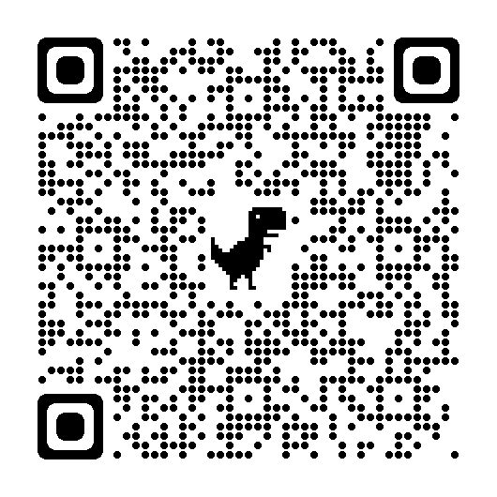

Рис.2

4.2 Для дослідів №1 $-$ №4 оцініть відносну похибку експерименту.

ɛ = $\left|1- \frac{n_{2}}{n}\right|$• 100%

4.3 За результатами дослідів №5, №6 ідентифікуйте друге середовище.

**5. Виконайте аналіз результатів експерименту.**

За результатами експерименту зробіть  висновок, в якому зазначте:

* які фізичні величини обчислили, які результати отримали;
* чи залежить показник заломлення середовища від кута падіння;
* чи вдалось ідентифікувати невідомі середовища за їх показниками заломлення.

У висновку наведіть приклади застосування явищ та процесів, власні дослідження та спостереження.

**Використані джерела**

1. PhET Interactive Simulations. PhET. URL: <https://phet.colorado.edu/>

(date of access: 07.11.2022).

1. Згини світла. PhET: Free online physics, chemistry, biology, earth science and math simulations.

URL<https://phet.colorado.edu/sims/html/bending-light/latest/bending-light_en.html>

(дата звернення: 07.11.2022).

1. Фізика: 9-й кл. підручник для загальноосвітніх навчальних закладів. fizyka 9 klas barjakhtar 2017. Автор: В.Г. Бар'яхтар, С.О. Довгий, Ф.Я. Божинова, О.О. Кірюхін

1. Гаврись Світлана Михайлівна. Відеоінструкція до лабораторної роботи №2. Дослідження руху тіла по колу, 2022. YouTube. URL: <https://www.youtube.com/watch?v=wVO_ge5V_YE>

(дата звернення: 07.11.2022)